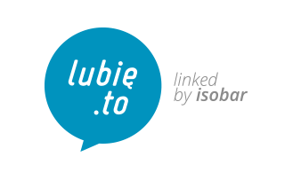

Informacja prasowa Warszawa, 10 maja 2016

Lubię to – linked by Isobar zadba o social media Allegro
Należąca do grupy Dentsu Aegis Network Polska agencja Lubię to – linked by Isobar wygrała przetarg na obsługę wszystkich kanałów social media należących do Allegro.
Lubię to – linked by Isobar będzie odpowiadać za strategię i produkcję contetu przeznaczonego na Facebook, YouTube, Twitter, Snapchat i Instagram Allegro. Agencja będzie również odpowiedzialna za wsparcie procesów customer service w social mediach i zakup reklam na Facebooku i Instagramie.

- Allegro to marka, dla której chcieliśmy pracować od zawsze. Ale to właśnie w ostatnim czasie jesteśmy pod największym wrażeniem dokonań zespołu marketingu w postaci wypełnionej po brzegi emocjami platformy kreatywnej „Czego szukasz?” czy spektakularnych "Legend Polskich". Jesteśmy pewni, że ta umiejętność opowiadania dobrych historii w połączeniu z naszą social mediową specjalizacją i zrozumieniem dzisiejszego konsumenta okaże się prawdziwie wybuchową mieszanką i zaowocuje wyjątkowymi projektami. Nie możemy się doczekać! - mówi Maciej Skrzypczak, Managing Director Lubię to – linked by Isobar.

Współpraca jest wynikiem przetargu rozstrzygniętego pod koniec kwietnia br.

###
Kontakt dla mediów:
Monika Witoń
Senior PR Specialist
Dentsu Aegis Network
Mobile: +48 734 172 721
e-mail: monika.witon@dentsuaegis.com

